

**उत्पादक कार्य**:

1. तिवई तयार करणे.
2. चप्पल स्टॅंड तयार करणे.
3. ट्रि गार्ड तयार करणे.

**कौशल्य:**

वेल्डिंग करायला शिकणे.

सळई, अँगल, जाळी कापायला शिकणे.

मापे घेण्यास शिकणे.

रंग लावायला शिकणे.

**संकल्पना**:

वेल्डिंग करायला येणे हे महत्वाचे असून ते शिकणे उपयोगाचे आहे. दोन भाग

एकत्रित जोडता येतात. तसेच लोखंडी साहित्य तोडणे /कापणे, मापे घेण्यास शिकणे, आकृती काढणे अशा गोष्टी शिकता येतात.

**साधने**: लांबी मापक (टेप), लोखंडी सळई, हातोडा, वेल्डिंग मशीन, ऐरण.

**वयोगट**: **१४+**

**फॅब्रिकेशन करणे**

* *विश्वास शिंदे*
* *विज्ञान आश्रम*

*Open Education Resource*

**उत्पादक कार्य १:** लोखंडी सळई पासून तिवई तयार करणे.

C:\Users\Mandar\AppData\Local\Microsoft\Windows\Temporary Internet Files\Content.IE5\Z9BW6DE0\MC900371050[1].wmf**अधिक माहितीसाठी :**

|  |
| --- |
| Power Point Presentation |
| वेल्डिंग.pptx |
| सांधा.pptx |
| सांध्याचे वेल्डिंग.pptx |
| वजन काढणे.pptx |
| अंदाजपत्रक.pptx |

**पूर्वतयारी:**

1. सर्व आवश्यक साहित्य व साधने उपलब्ध आहेत कि नाही हे तपासा.
2. साधने सुस्थितीत आहेत कि नाही याची खात्री करा.
3. सर्व आवश्यक साहित्य, हत्यारे व साधनांची मांडणी व्यवस्थितपणे करावी.

**उद्दिष्टे:**

1. मापणारी साधने
2. आखणारी साधने
3. पकडणारी व इतर साधने

**प्रस्तावना:**

लोखंडी सळई तोडताना व्यवस्थित माप घेवूनच तोडावी.

**अपेक्षित कौशल्य:**

1. मोजमाप करता येणे.
2. लोखंडी सळई तोडता / कापता यायला हवी.
3. हातोडी वापरता येणे.
4. वेल्डिंग करता येणे.

**साहित्य:**

लोखंडी सळई, रेड ऑक्साईड, वेल्डींग रॉड

C:\Users\Mandar\AppData\Local\Microsoft\Windows\Temporary Internet Files\Content.IE5\Z9BW6DE0\MC900371050[1].wmf**अधिक माहितीसाठी खालील लर्निंग रिसोर्सचा वापर करा :**

|  |
| --- |
| Power Point Presentation |
| तिवई तयार करण्यासाठी वापरली जाणारी साधने.pptx |

**साधने:**

मोजमाप पट्टी (स्टील टेप), वेल्डिंग केबल,वेल्डिंग मशीन,अर्थींग क्लॅप,वेल्डिंग रॉड होल्डर ,वेल्डिंग गॅागल / स्क्रीन

**हत्यारे:**

हातोडी, ऐरण, करवत/ अडकित्ता, कानस, बेंच वाईस

C:\Users\Mandar\AppData\Local\Microsoft\Windows\Temporary Internet Files\Content.IE5\Z9BW6DE0\MC900371050[1].wmf**अधिक माहितीसाठी :**

|  |
| --- |
| Power Point Presentation |
| तिवई तयार करण्यासाठी वापरली जाणारी हत्यारे.pptx |

**आकृती :**

**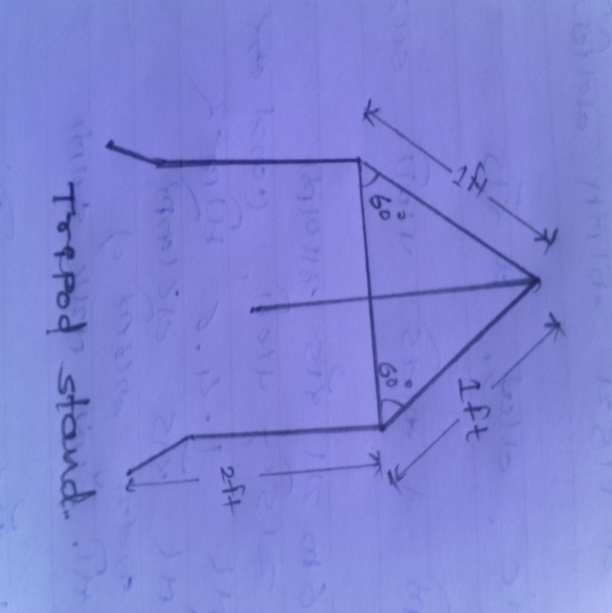**

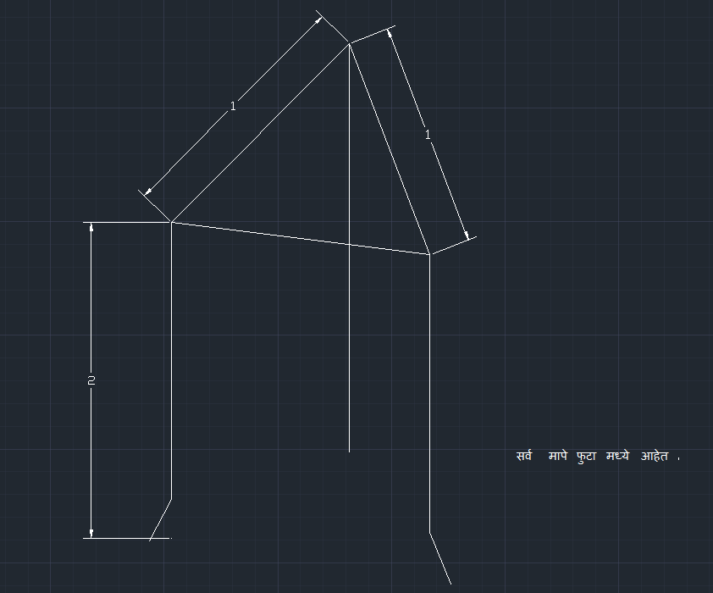

**अंदाजपत्रक :** तिवईसाठीचे अंदाजपत्रक

|  |  |  |  |  |  |
| --- | --- | --- | --- | --- | --- |
| अ.क्र. | लागणारे साहित्य | दर (रु) | एकक | नग | एकुण (रु) |
| १ | लोखंडी सळई १२ mm | ३६ | /kg | ३. | १०८ |
| २ | रेड ऑक्साईड | २०० | /ली | ०.५ | १०० |
| ३ | वेल्डींग रॉड | ४ | / नग | ६ | २४ |
| ४ | वीज वापर - १०% एकूण साहित्याच्या किमतीवर | | | | २३ |
| ५ | मजुरी - १५% एकूण साहित्याच्या किमतीवर | | | | ३५ |
| एकूण | | | | | २९० |

C:\Users\Mandar\AppData\Local\Microsoft\Windows\Temporary Internet Files\Content.IE5\Z9BW6DE0\MC900371050[1].wmf**अधिक माहितीसाठी :**

|  |
| --- |
| Power Point Presentation |
| सुरक्षितता.pptx |

**कृती :**

|  |  |
| --- | --- |
| कृती | फोटो |
| 1. लोखंडी सळई निवडणे व ती सरळ करून घेणे. | **E:\vishwas\OER\ppts\vishwas\ppts\related pics\RODS.jpgE:\vishwas\OER\rough data\100LGDSC\CAM04283.jpg** |
| 1. टेप ने २ फुट अंतराने सळई वर तीन खुणा करून घेणे. | **E:\vishwas\OER\rough data\100LGDSC\CAM04285.jpg** |
| 1. तसेच १ फुट अंतराने सळई वर तीन खुणा करून घेणे. | **E:\vishwas\OER\rough data\100LGDSC\CAM04286.jpg** |
| 1. खुणा केलेल्या जागेपासून सळई तोडून घेणे. | **E:\vishwas\OER\rough data\100LGDSC\CAM04289.jpg** |
| 1. १ फुटाचे तीन तुकडे वेल्डिंग च्या साह्याने जोडून घेणे. | **E:\vishwas\OER\rough data\100LGDSC\CAM04229.jpgE:\vishwas\OER\rough data\100LGDSC\CAM04236.jpg** |
| 1. मग त्रिकोण तयार होईल, जोड ठिकाणी २ फुटाची सळई उभी जोडून घेणे. | **E:\vishwas\OER\rough data\100LGDSC\CAM04235.jpg** |
| 1. अशा प्रकारे तिवई तयार होईल; नंतर रेड ओक्साईड लावणे. | **E:\vishwas\OER\rough data\100LGDSC\CAM04280.jpg** **E:\vishwas\OER\rough data\100LGDSC\CAM04247.jpg** |

**प्रत्यक्ष खर्च:**

|  |  |  |  |  |  |
| --- | --- | --- | --- | --- | --- |
| अ.क्र. | लागणारे साहित्य | दर (रु) | एकक | नग | एकुण (रु) |
| १ | लोखंडी सळई १२ mm | ३६ | /kg | २.७ | ९७ |
| २ | रेड ऑक्साईड | २०० | /ली | ०.२५ | ५० |
| ३ | वेल्डींग रॉड | ४ | /नग | ५ | २० |
| ४ | वीज वापर - १०% एकूण साहित्याच्या किमतीवर | | | | १७ |
| ५ | मजुरी - १५% एकूण साहित्याच्या किमतीवर | | | | २५ |
| एकूण | | | | | २०९ |

**उत्पादक कार्य २ : चप्पल स्टॅंड तयार करणे**

**पूर्वतयारी:**

1. बाजारातील वेगवेगळी चप्पलस्टॅंड निरीक्षण करणे.
2. आकृती कागदावरती काढणे.
3. साहित्य, साधने, हत्यारे सुस्थितीत आहेत कि नाही याची खात्री करा.
4. सर्व आवश्यक साहित्य, हत्यारे व साधनांची मांडणी व्यवस्थितपणे करावी.

**साहित्य:**

लोखंडी अँगल, रेड ऑक्साईड, इलेक्ट्रोड

**साधने:**

मोजमाप पट्टी (स्टील टेप), वेल्डिंग मशीन, वेल्डिंग केबल, अर्थींग क्लॅप, वेल्डिंग रॉड होल्डर, वेल्डिंग गॅागल / स्क्रीन

C:\Users\Mandar\AppData\Local\Microsoft\Windows\Temporary Internet Files\Content.IE5\Z9BW6DE0\MC900371050[1].wmf**अधिक माहितीसाठी खालील लर्निंग रिसोर्सचा वापर करा :**

|  |
| --- |
| Power Point Presentation |
| चप्पल स्टँड तयार करण्यासाठी वापरली जाणारी साधने.pptx |

**हत्यारे:**

हातोडी, ऐरण, करवत /कटर, कानस, बेंच वाईस, इत्यादी

C:\Users\Mandar\AppData\Local\Microsoft\Windows\Temporary Internet Files\Content.IE5\Z9BW6DE0\MC900371050[1].wmf**अधिक माहितीसाठी खालील लर्निंग रिसोर्सचा वापर करा :**

|  |
| --- |
| Power Point Presentation |
| चप्पल स्टँड तयार करण्यासाठी वापरली जाणारी हत्यारे.pptx |

**आकृती :**

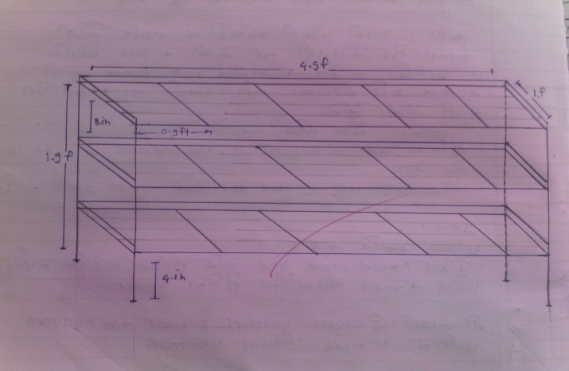

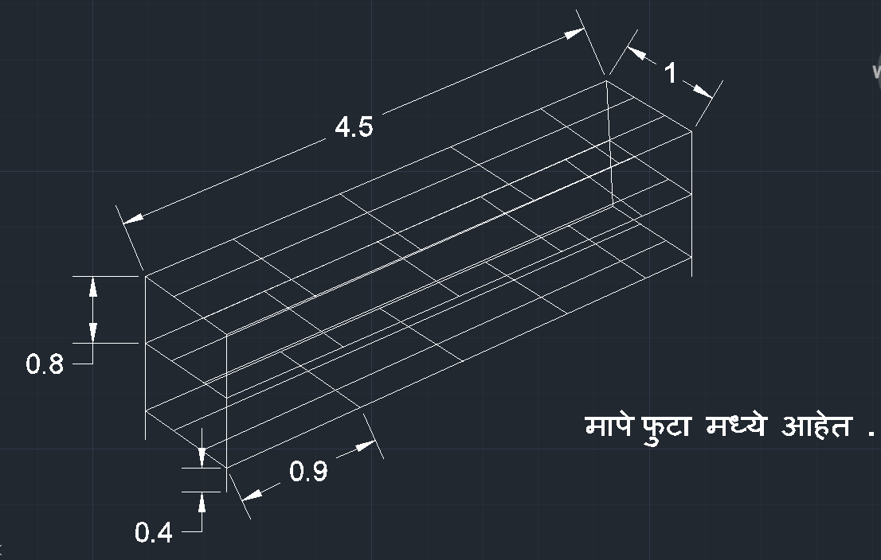

**अंदाजपत्रक :** चप्पल स्टॅंड साठीचे अंदाजपत्रक.

|  |  |  |  |  |  |
| --- | --- | --- | --- | --- | --- |
| अ. क्र. | लागणारे साहित्य | दर (रु) | एकक | नग | एकुण (रु) |
| १ | लोखंडी सळई ६ mm | ३६ | /kg | ३.५ | १२६.०० |
| २ | रेड ऑक्साईड | २०० | /ली | ०.५ | १००.०० |
| ३ | लोखंडी ३० x ३० x ३ अँगल | ३६ | /kg | २०. | ७२०.०० |
| ४ | वेल्डींग रॉड | ४ | / नग | १५ | ६०.०० |
| ५ | वीज वापर - १०% एकूण साहित्याच्या किमतीवर | | | | १००.६० |
| ६ | मजुरी - १५% एकूण साहित्याच्या किमतीवर | | | | १५०.९० |
| एकूण | | | | | १२५७.५० |

C:\Users\Mandar\AppData\Local\Microsoft\Windows\Temporary Internet Files\Content.IE5\Z9BW6DE0\MC900371050[1].wmf**अधिक माहितीसाठी :**

|  |
| --- |
| Power Point Presentation |
| सुरक्षितता.pptx |

**कृती :**

|  |  |
| --- | --- |
| कृती | फोटो |
| 1. आकृतीमधील मापाप्रमाणे लोखंडी अँगलवर खुणा कराव्यात. | **E:\vhs\download\stainless-steel-angle-01.jpg** **E:\vhs\download\388414.JPG** |
| 1. खुणा केलेल्या जागेपासून अँगल कापून घ्यावा. | **E:\vishwas\OER\rough data\a\20150903_152250.jpg** |
| 1. आकृतीत दाखवल्याप्रमाणे आडव्या अँगलची फ्रेम तयार करावी. | **E:\vishwas\OER\rough data\a\20150903_215711.jpg** **E:\vishwas\OER\rough data\a\20150903_220759.jpgE:\vishwas\OER\rough data\a\20150903_221939.jpg** |
| 1. नंतर सळई जोडून घ्यावी. | **E:\vishwas\OER\rough data\a\20150903_224617.jpg** |
| 1. फ्रेम उभ्या अँगलवर जोडून घ्याव्यात. | **E:\vishwas\OER\rough data\a\20150904_002617.jpg** |
| 1. वेल्डिंग केलेला भाग ग्राईंडिंग करून घ्यावा. | **E:\vishwas\OER\rough data\a\20150903_225539.jpg** |
| 1. पोलीशिंग पेपर च्या साह्याने जॉब घासून घ्यावा. | **E:\vishwas\OER\rough data\my mobi\2015-09-04 09.40.08.jpg** |
| 1. शेवटी रेड ऑक्साईड ब्रश ने लावावा. | **E:\vishwas\OER\rough data\my mobi\2015-09-04 12.04.12.jpg** |
| 1. अशा रीतीने चप्पलस्टॅंड तयार होईल. | **E:\vishwas\OER\rough data\my mobi\2015-09-04 12.54.04.jpg** |

**प्रत्यक्ष खर्च:**

|  |  |  |  |  |  |
| --- | --- | --- | --- | --- | --- |
| अ. क्र. | लागणारे साहित्य | दर (रु) | एकक | नग | एकुण (रु) |
| १ | लोखंडी सळई ६ mm | ३६ | /kg | ३. | १०८ |
| २ | रेड ऑक्साईड | २०० | /ली | ०.५ | १०० |
| ३ | लोखंडी ३० x ३० x ३ अँगल | ३६ | /kg | १७. | ६१२ |
| ४ | वेल्डींग रॉड | ४ | / नग | २० | ८० |
| ५ | वीज वापर - १०% एकूण साहित्याच्या किमतीवर | | | | ९० |
| ६ | मजुरी - १५% एकूण साहित्याच्या किमतीवर | | | | १३५ |
| एकूण | | | | | ११२५ |

**उत्पादक कार्य ३ : ट्रि गार्ड तयार करणे**

**साहित्य:**

लोखंडी सळई, जाळी, रेड ऑक्साईड, इलेक्ट्रोड, बाईंडींग तार

**साधने:**

मोजमाप पट्टी (स्टील टेप), वेल्डिंग मशीन, वेल्डिंग केबल, अर्थींग क्लॅप, वेल्डिंग रॉड होल्डर, वेल्डिंग गॅागल /स्क्रीन

C:\Users\Mandar\AppData\Local\Microsoft\Windows\Temporary Internet Files\Content.IE5\Z9BW6DE0\MC900371050[1].wmf**अधिक माहितीसाठी खालील लर्निंग रिसोर्सचा वापर करा :**

|  |
| --- |
| Power Point Presentation |
| ट्रि गार्ड तयार करण्यासाठी वापरली जाणारी साधने.pptx |

**हत्यारे:**

हातोडी, ऐरण, करवत / कटर, पक्कड, मोठी कात्री, इत्यादी

C:\Users\Mandar\AppData\Local\Microsoft\Windows\Temporary Internet Files\Content.IE5\Z9BW6DE0\MC900371050[1].wmf**अधिक माहितीसाठी खालील लर्निंग रिसोर्सचा वापर करा :**

|  |
| --- |
| Power Point Presentation |
| ट्रि गार्ड तयार करण्यासाठी वापरली जाणारी हत्यारे.pptx |

**आकृती:-**

**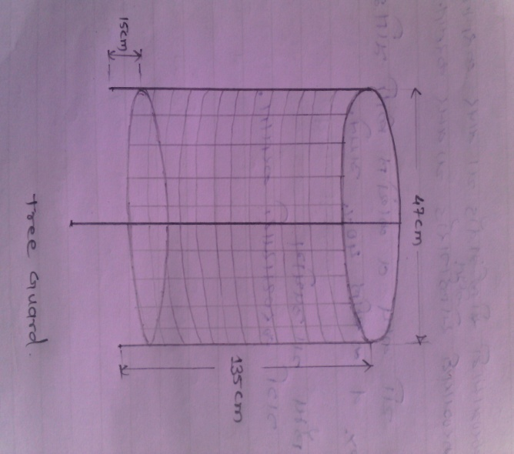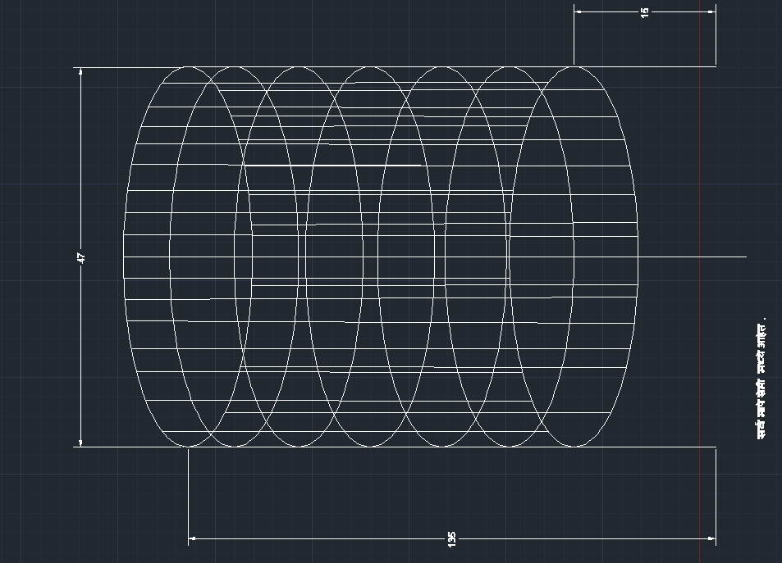**

**अंदाजपत्रक:**

|  |  |  |  |  |  |
| --- | --- | --- | --- | --- | --- |
| अ. क्र. | लागणारे साहित्य | दर (रु) | एकक | नग | एकुण (रु) |
| १ | लोखंडी सळई ६ mm | ३६ | /kg | ३. | १०८ |
| २ | जाळी(१२०cm x १५०cm) | १५० | /kg | १. | १५० |
| ३ | रेड ऑक्साईड | २०० | /ली | ०.२५ | ५० |
| ४ | बाईंडिंग तार | ५ | /फुट | ६. | ३० |
| ५ | वेल्डींग रॉड | ४ | / नग | ४ | १६ |
| ५ | वीज वापर - १०% एकूण साहित्याच्या किमतीवर | | | | ३५ |
| ६ | मजुरी - १५% एकूण साहित्याच्या किमतीवर | | | | ५३ |
| एकूण | | | | | ४४३ |

C:\Users\Mandar\AppData\Local\Microsoft\Windows\Temporary Internet Files\Content.IE5\Z9BW6DE0\MC900371050[1].wmf**अधिक माहितीसाठी खालील लर्निंग रिसोर्सचा वापर करा :**

|  |
| --- |
| Power Point Presentation |
| सुरक्षितता.pptx |

**कृती :**

|  |  |
| --- | --- |
| 1. आकृती कागदावर काढून घेणे. | E:\vishwas\OER\rough data\100LGDSC\CAM04205.jpg |
| 1. साहित्याची निवड करणे. | **E:\vishwas\OER\rough data\a\20150903_154013.jpg** |
| 1. आकृतीत असलेल्या मापाप्रमाणे साहित्यावर खुणा करणे. | **IMG_20151006_120508.jpgE:\vishwas\OER\rough data\100LGDSC\CAM04287.jpg** |
| 1. खुणा केलेल्या जागेपासून सळई कापून घ्यावी. | **E:\vishwas\OER\rough data\100LGDSC\CAM04289.jpgE:\vishwas\OER\rough data\100LGDSC\CAM04203.jpg** |
| 1. दोन सळई पासून रिंग बनवाव्यात.   त्यासाठी ऐरण व हातोडीचा उपयोग करावा. | **E:\vishwas\OER\rough data\100LGDSC\CAM04298.jpg** |
| 1. रिंग ला ९० अंशात, चार सळई समोरासमोर जोडून घ्याव्यात. | **E:\vishwas\OER\rough data\100LGDSC\CAM04367.jpg** |
| 1. चार सळई च्या खाली व वर रिंग वेल्डिंग करून घ्याव्यात. | **E:\vishwas\OER\rough data\100LGDSC\CAM04362.jpg** |
| 1. रिंग च्या परीघा एवढी जाळी कापून घ्यावी. | **E:\vishwas\OER\rough data\100LGDSC\CAM04374.jpg** |
| 1. तयार झालेल्या फ्रेमवर जाळी बांधून घ्यावी. | **E:\vishwas\OER\rough data\100LGDSC\CAM04368.jpg** |
| 1. तयार झालेले ट्रि गार्ड ला रंग द्यावा. नंतर झाडाला लावून घ्यावे. | **D:\Marathi OER for MKF 2015-16\फॅब्रिकेशन करणे\TREE GUARD.JPG** |

**प्रत्यक्ष खर्च:**

|  |  |  |  |  |  |
| --- | --- | --- | --- | --- | --- |
|  | लागणारे साहित्य | दर (रु) | एकक | नग | एकुण (रु) |
| १ | लोखंडी सळई ६ mm | ३६ | /kg | २. | ७२ |
| २ | जाळी(१२०cm x १५०cm) | १४० | /kg | १. | १४० |
| ३ | रेड ऑक्साईड | २०० | /ली | ०.१ | २० |
| ४ | बाईंडिंग तार | ३ | /फुट | ५. | १५ |
| ५ | वेल्डींग रॉड | ४ | / नग | २ | ८ |
| ६ | वीज वापर - १०% एकूण साहित्याच्या किमतीवर | | | | २६ |
| ७ | मजुरी - १५% एकूण साहित्याच्या किमतीवर | | | | ३८ |
| एकूण | | | | | ३१९ |

**हे करा:**

तयार झालेल्या वस्तूंचे अंदाजपत्रक व आलेला प्रत्यक्ष खर्च यांची नोंद MS-Excel file मध्ये करा. उदाहरणादाखल आमच्याकडे असलेले अंदाजपत्रक व प्रत्यक्ष खर्च खाली असलेल्या MS-Excel file मध्ये देत आहोत.

|  |
| --- |
| MS- Excel file |
| अंदाजपत्रक व प्रत्यक्ष खर्च.xlsx |